I gruppi di cammino in Piemonte. Dalla buona idea alla buona pratica

a cura del gruppo di lavoro RAP - walking program
Nell’ambito della Rete Attività fisica Piemonte, il 3 aprile 2019, si è formato un gruppo di lavoro composto da:
membri | funzione | Asl
Bernieri Jacopo  Gobbo Manuela | Medicina dello Sport  Repes | Asl Asti
Poloni Vala | Medicina dello Sport | Asl Cuneo 1
Guerriero Mauro  Signorotti Laura | Medicina dello Sport  Referente ProSa | Asl Novara
Saddi Cristina  Cicirello Salvatore  Cosola Alda | Promozione della Salute | Asl Torino 3

Il gruppo si occupa di:
- elaborare un progetto di comunità di promozione dell’attività fisica (progetto predefinito) per ricondurre i gruppi di cammino già esistenti a una cornice progettuale comune. L’obiettivo principale vuole essere valorizzare le procedure di avvio dei gruppi (alleanze, eventi formativi, ruolo dell’Asl) e rafforzarne alcuni elementi di sostenibilità (rappresentatività sul territorio) e di trasferibilità.
- aggiornare il repertorio di strumenti di valutazione, elaborando una proposta di piano di valutazione di base, a partire dall’analisi del processo di valutazione dei progetti Walking Program che hanno sperimentato, nel 2017-2018, almeno uno strumento di valutazione.

Nella pratica, il progetto predefinito:
- favorirà la modellizzazione e la valutazione dei gruppi di cammino a livello regionale e locale, orientandoli verso le buone pratiche trasferibili
- semplificherà il caricamento dei progetti walking program su Pro.Sa., perché la scheda progetto sarebbe in parte precompilata e la compilazione della scheda intervento sarebbe guidata almeno per alcuni campi. L’introduzione di queste novità nel caricamento dei progetti walking program porterà esiti positivi anche in termini di rendicontazione (cfr. Azione 10.1.1 del Programma Governance), di valorizzazione dell’offerta dei gruppi di cammino anche con nuovi canali/strumenti di comunicazione rivolti ai decisori e alla popolazione generale (cfr. Azione 10.5.1 del Programma Governance)
- supporterà la costruzione di alleanze intersettoriali a livello regionale e locale
- sarà sottoposto alla direzione regionale perché sia parte del PRP 2020 – 2025, con i necessari adattamenti.

Nel dettaglio:
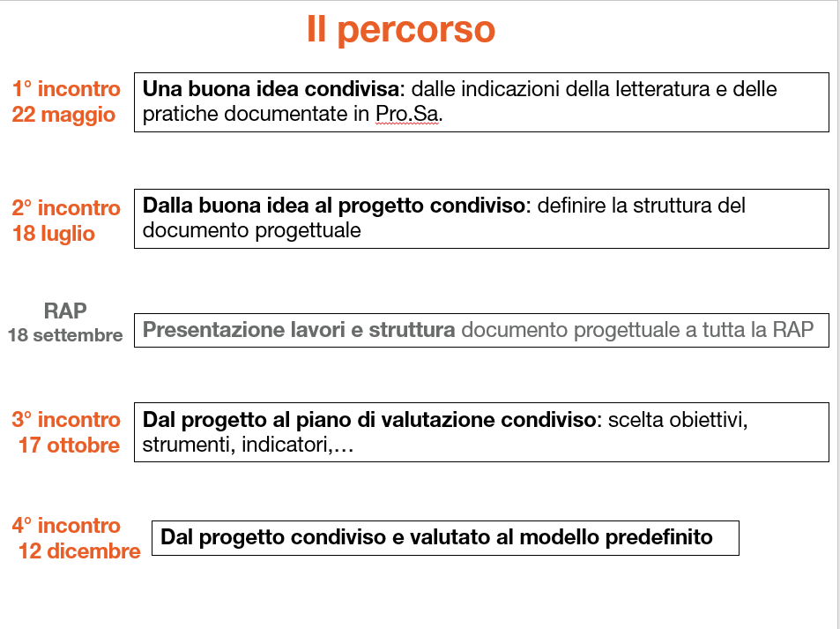
A partire da una sintesi della letteratura e di progetti nazionali robusti e virtuosi, i partecipanti al gruppo rileggono i progetti locali - di cui hanno conoscenza diretta perché responsabili o perché parte del gruppo di progetto - per definire un progetto condiviso, principalmente negli obiettivi - azioni - piano di valutazione, e descritto in un documento.
Il progetto predefinito vede, a livello locale, l’Asl protagonista in qualità di promotore o responsabile del progetto.
1° incontro – 22 maggio:
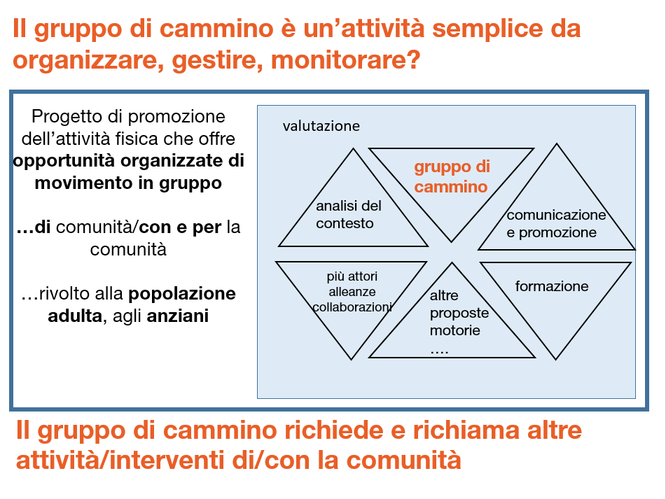

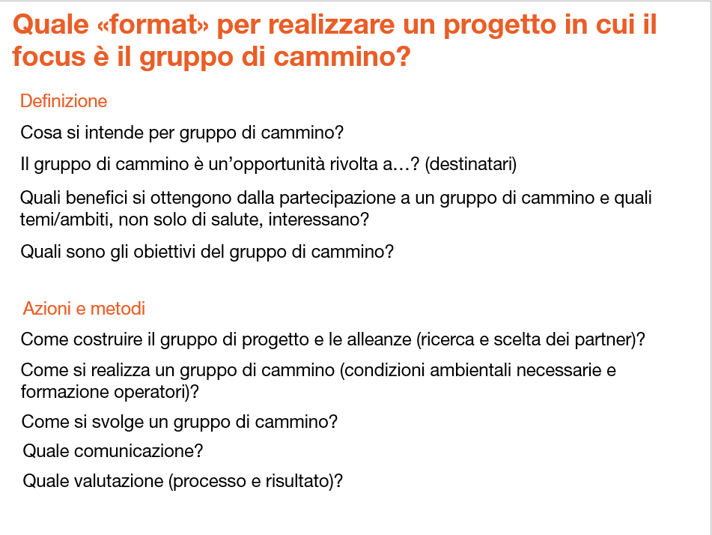
2° incontro – 18 luglio:
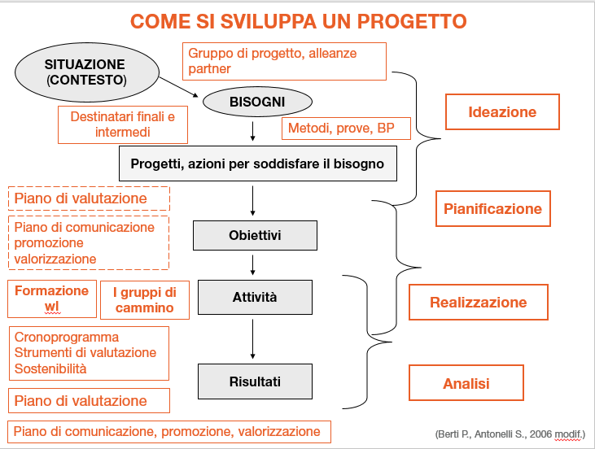

Come procedere?
- entro 10 ottobre
chiediamo alla RAP di visionare le slide degli incontri già fatti. In particolare, al sottogruppo occorre un rimando sulle seguenti slide: dalla n. 22 alla n. 27; dalla n. 33 alla n. 36.
Per esempio, nel campo note della slide n. 33, è riportato:
Tra le azioni predefinite del progetto, inserire anche la progettazione e la realizzazione di percorsi formativi per diventare capo-camminata.
Si concorda sul predefinire, anche solo in parte, i moduli del percorso formativo per diventare capo camminata.
È necessario condividere/confrontare i percorsi già in atto e arrivare a un percorso predefinito da modulare comunque, sulla base dei bisogni formativi, a livello locale.
Il sottogruppo si è confrontato su alcune questioni aperte sulla progettazione dei percorsi formativi, quali: Come intercettare i potenziali destinatari della formazione?
Le esperienze aziendali in atto formano anche volontari, oltre a operatori sanitari; inoltre i discenti sono individuati anche dai Comuni e dalle associazioni locali.
Nel primo incontro, tra i percorsi formativi, si è considerata anche la formazione sulle abilità di comunicazione motivazionale rivolta, principalmente, agli operatori che hanno un primo contatto con i potenziali partecipanti. Questo potrebbe essere un percorso formativo non predefinito.
- 17 ottobre e 12 dicembre
è possibile partecipare ai prossimi incontri del sottogruppo
- inizio 2020
il sottogruppo produrrà una bozza consolidata del progetto predefinito

Gottin M, Dettoni L, Suglia A. Walking program: strumenti per la valutazione. DoRS, RAP, 2018

